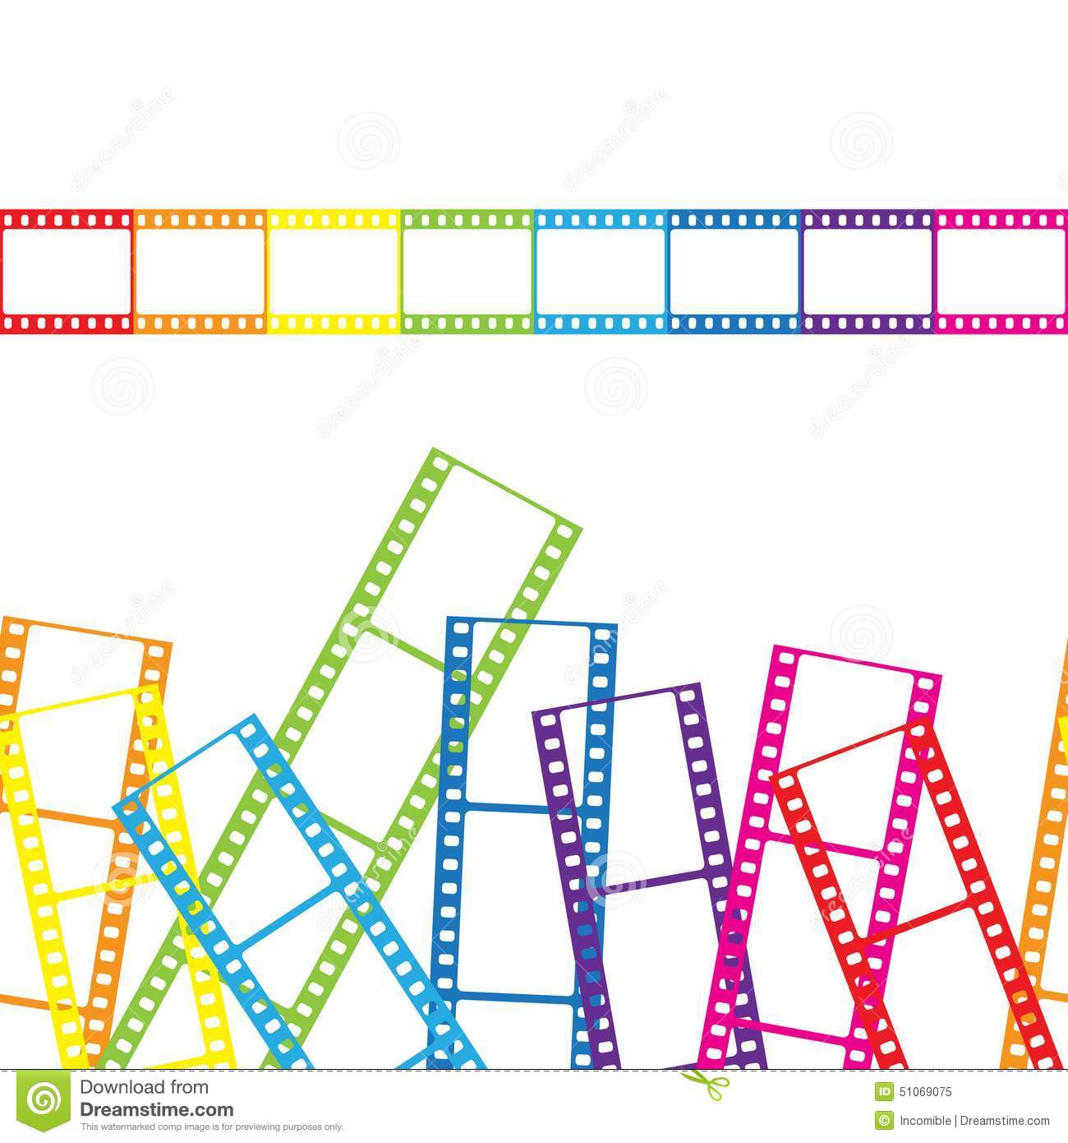

**7 октября 2015 г. Указом Президента Российской Федерации 2016 год в Российской Федерации объявлен**

**Годом российского кино.**

В рамках его проведения особое внимание предполагается уделить развитию системы кинопоказа в регионах Российской Федерации и прежде всего в малых городах с населением менее 100 тыс. человек, сообщает [mkrf.ru](http://mkrf.ru/).

В Год российского кино запланирована реализация целого комплекса содержательных шагов, направленных на развитие отечественного кинематографа и укрепления его позиций на международной арене:

* увеличение производства национальных фильмов, в том числе фильмов-событий для массовой зрительской аудитории;
* модернизация ведущих киностудий страны;
* развитие кинематографии и расширение системы кинопоказа в регионах РФ;
* 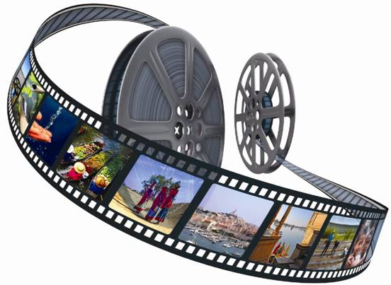продвижение российских фильмов за рубежом, принятие законодательных инициатив, направленных на реализацию протекционистских мер в интересах отечественного кинематографа.



**Минкультуры России разработало официальный логотип Года российского кино.**

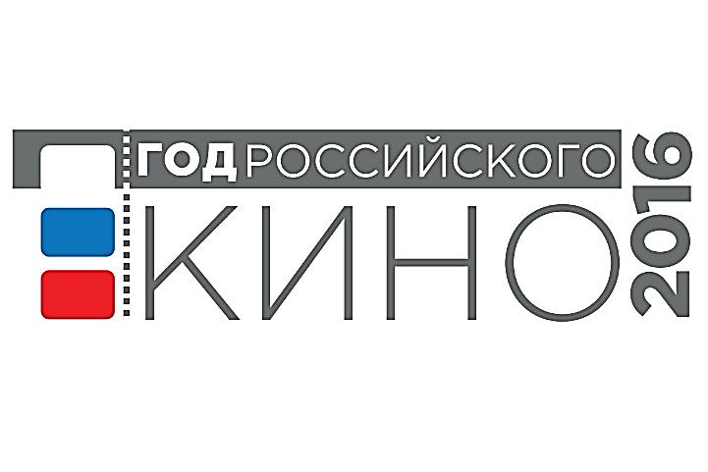

На нем изображены отрывной билет с соответствующей надписью и три прямоугольника с цветами флага Российской Федерации.

Логотип отражает преемственность поколений кинематографистов, старых и новых технологий. Слева можно увидеть фрагмент кинопленки, которая символизирует кинопроизводство и говорит о важности сохранения лучших традиций отечественного кинематографа. В то же время три окна в мир кино, открывающиеся слева, – это экраны. Образ также не случаен, ведь основной проект Года кино – развитие сети кинотеатров в малых городах России. Благодаря этой программе миллионы граждан страны получат доступ к новому кино. Кроме того, красный и синий окошки могут интерпретироваться как 3D-очки, это образ инноваций в кинематографе, которые ведомство также поддерживает.

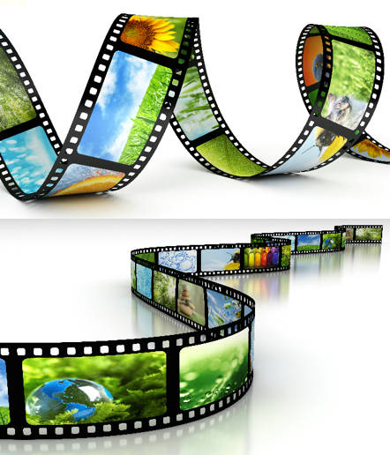



**Кино – самое молодое из искусств но оно давно уже признано самым важным из искусств, и оно действительно ориентирует многих людей в их жизни. Кино создает общественное мнение и управляет им. Это обеспечило ему не только привязанность зрителей, но и самое пристальное внимание со стороны власти.**



**Украдкий взгляд в чудесное окно,   
В миры иные, дарит нам кино.   
Смеяться заставляет нас до слез,   
И миг игры воспринимать всерьез.   
Чужая драма иль смешная шутка   
От скуки отвлекут хоть на минутку.   
Пока душа твоя развязки ждет,   
Перед глазами чья-то жизнь пройдет.   
Пройдет она с начала до конца -  
Жизнь длинная глупца иль мудреца,   
Красавицы, жены или вдовы,   
И вот тогда, в тот миг, поймете вы,   
Что людям шанс синематограф дал   
Быть тем, кем ты всю жизнь мечтал,   
И в темном зале без излишеств и прикрас   
Судьбой чужой прожить хотя бы раз.   
Спасибо Вам, кому дано,   
Снимать для нас прекрасное российское кино**



**Афоризмы знаменитых людей о кино**

**Единственное искусство, способное сочетать все**

**искусства – это кино.**

**Гарун Агацарский**

**Смотришь в день по фильму - проживаешь много жизней в одной своей, смотришь несколько фильмов в день - рассеиваешь свою единственную.**

**Елена Ермолова**

**"Когда я снимаю фильмы, мне просто некогда болеть. Как только фильм кончается, болезнь и хвороба начинает выползать из всех щелей. Поэтому для меня - это рецепт только для меня - мне надо все время работать".**

 **Ильдар Рязанов**

